У меня есть 4 основных источника данных:

* Покупатели
* Работники
* Магазины
* Продукты

Для всех были созданы определенные директории.

У меня получилось 4 external таблицы, со следующими данными:

* Источник с информацией о магазинах:

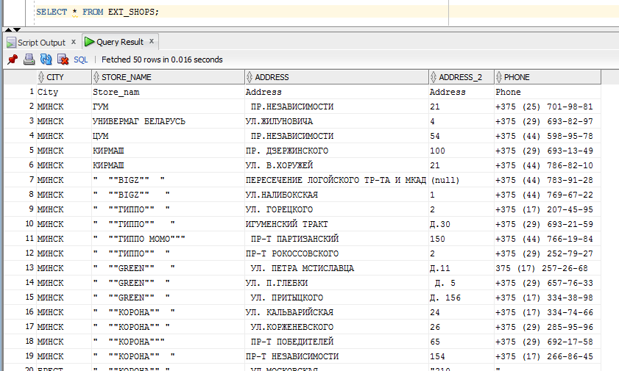

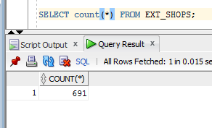

* Источник с информацией о покупателях:

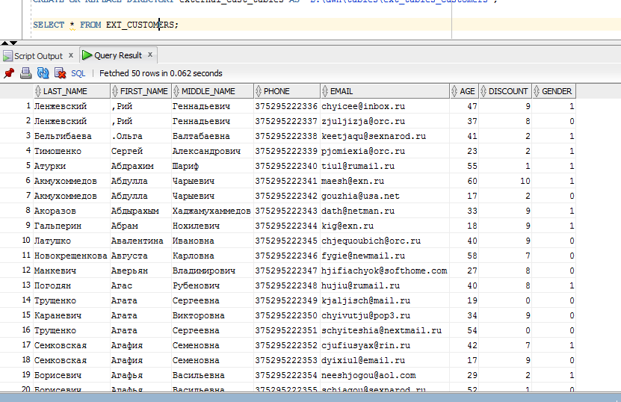

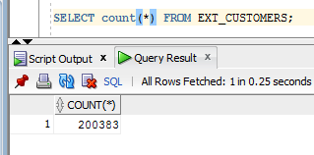

* Источник с данными о работниках:

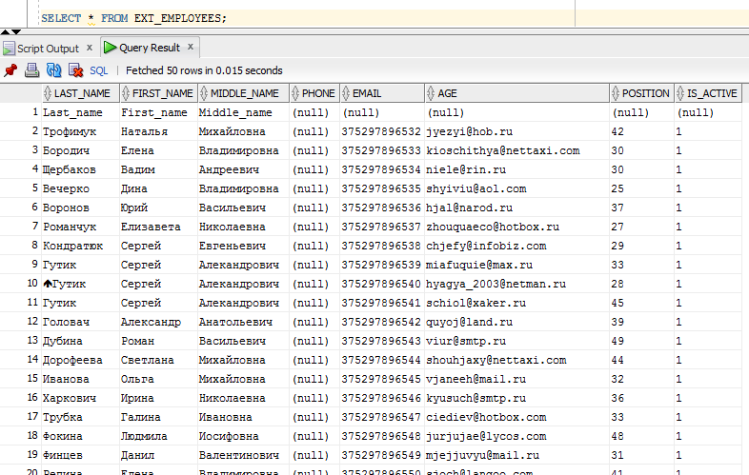

* Источник с данными о продуктах:

